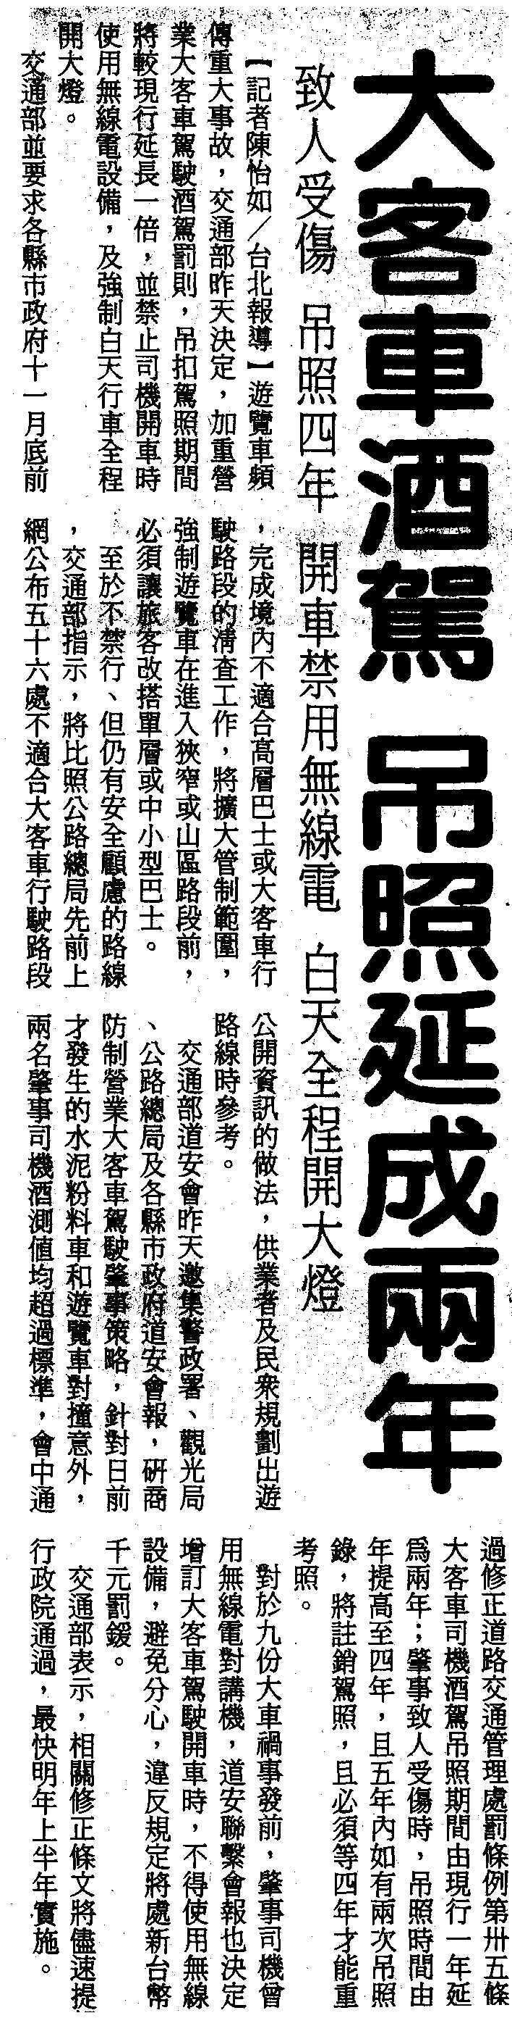
編號：058
字數：456
一、在酒醉駕車列為刑事犯罪以來，國人仍然常有酒醉駕車肇事
的情形，甚至進而釀成重大交通事故的案例，除了造成被害
人傷亡外，伴隨而來的肇事者本身就應該要負酒醉駕車的公
共危險罪、過失傷害或過失致死等等的刑責。另外民事賠償
責任也是不可免的，實在不可不慎。
二、就本件新聞而言，駕駛大客車、大貨車的駕駛幾乎都是從事
運輸駕駛業務的人，而且大客車乘客人數多，更應該注意安
全駕駛。萬一發生事故，依法都應論以較重的業務過失傷害
或過失致死刑責，還要與酒醉駕車的公共危險罪責數罪併罰
，所以駕駛人不應該以身試法。
二、依現制，全部汽車駕駛人飲用酒類其吐氣所含酒精濃度，以
呼氣測試，超過每公升０．二五毫克或血液中酒精濃度超過
０．０５％（抽血測試）以上者，都會被處以新臺幣一萬五
千元至六萬元之罰鍰，還要吊扣駕照一年。
倘若已經達到不能安全駕駛的程度者（實務上警方目前是以
吐氣所含酒精濃度超過每公升０．五五毫克以上者為標準）
，則會依法移送各地方法院檢察署偵辦，若經檢察官起訴，
最高可判處有期徒刑一年。處罰不可說是不重，所以飲酒後
要上路者，當三思之。

